LIETUVOS RESPUBLIKOS ŠVIETIMO IR MOKSLO MINISTRO
Į S A K Y M A S

DĖL ŠVIETIMO IR MOKSLO MINISTRO 2004 M. LAPKRIČIO 5 D. ĮSAKYMO Nr. ISAK-1725 „DĖL AUKŠTOJO MOKSLO DIPLOMO PRIEDĖLIO PILDYMO TAISYKLIŲ PATVIRTINIMO“ PAKEITIMO

2009 m. gruodžio 9 d. Nr. ISAK-2640
Vilnius

1. P a k e i č i u Aukštojo mokslo diplomo priedėlio pildymo taisykles, patvirtintas Lietuvos Respublikos švietimo ir mokslo ministro 2004 m. lapkričio 5 d. įsakymu Nr. ISAK-1725 „Dėl Aukštojo mokslo diplomo priedėlio pildymo taisyklių patvirtinimo“ (Žin., 2004, Nr. 168-6192; 2005, Nr. 69-2492):
1.1. Išdėstau II skyriaus 8 punktą taip:
„8. INFORMACIJA APIE ŠALIES AUKŠTOJO MOKSLO SISTEMĄ
INFORMATION ON THE NATIONAL HIGHER EDUCATION SYSTEM
Pildant priedėlio blanką, pateikiami Lietuvos aukštojo mokslo sistemos aprašas ir schema, atitinkantys šių taisyklių 5 priede pateiktus aukštojo mokslo sistemos aprašą ir schemą. Aukštojo mokslo sistemos schema iš 5 priede pateiktų schemos tipų pasirenkama pagal tai, kokią studijų rūšį ir studijų pakopą baigė priedėlio savininkas.“
1.2. Išdėstau 5 priedą nauja redakcija (pridedama).
2. N u s t a t a u, kad diplomų priedėlių blankų formos turi būti suderintos ir įregistruotos Aukštojo mokslo kvalifikacijos ir daktaro mokslo laipsnio suteikimą patvirtinančių dokumentų formos, jų gamybos, apskaitos, registracijos ir išdavimo tvarkos aprašo, patvirtinto Lietuvos Respublikos Vyriausybės 2001 m. liepos 11 d. nutarimu Nr. 900 (Žin., 2001, Nr. 63-2284; 2004, Nr. 46-1521), nustatyta tvarka iki 2011 m. sausio 1 d. Nuo 2011 m. sausio 1 d. turės būti išduodami tik naujos formos priedėliai.

Švietimo ir mokslo ministras Gintaras Steponavičius
Aukštojo mokslo diplomo priedėlio
pildymo taisyklių
5 priedas
(Lietuvos Respublikos švietimo
ir mokslo ministro 2009 m. gruodžio 9 d.
įsakymo Nr. 2640 redakcija)

AUKŠTOJO MOKSLO SISTEMOS APRAŠAS IR SCHEMA

Aukštosios mokyklos
Lietuvoje veikia dviejų tipų aukštosios mokyklos: universitetai ir kolegijos. Universitete (akademijoje, seminarijoje, aukštojoje mokykloje) vyrauja studijos pagal universitetinių studijų programas, kolegijoje – pagal koleginių studijų programas.
Aukštosios mokyklos gali būti valstybinės ir nevalstybinės. Nevalstybinės aukštosios mokyklos veikia pagal Lietuvos Respublikos Vyriausybės nustatyta tvarka išduotą leidimą vykdyti studijas.
Studijos aukštosiose mokyklose
Aukštasis išsilavinimas įgyjamas tik aukštosiose mokyklose. Studijos aukštojoje mokykloje gali būti neuniversitetinės ir universitetinės.
Koleginės studijos yra pagrindinės, pirmosios pakopos. Baigus šias studijas įgyjamas profesinio bakalauro kvalifikacinis laipsnis ir profesinė kvalifikacija, liudijami profesinio bakalauro arba aukštojo mokslo diplomu.
Universitetinės studijos yra trijų pakopų: pirmoji pakopa (pagrindinės bakalauro arba profesinės studijos), antroji pakopa (magistrantūros, specialiosios profesinės studijos) ir trečioji pakopa (rezidentūros, doktorantūros ir meno aspirantūros studijos).
Baigus pagrindines bakalauro studijas įgyjamas bakalauro kvalifikacinis laipsnis arba bakalauro kvalifikacinis laipsnis ir profesinė kvalifikacija, liudijami bakalauro diplomu. Baigus pagrindines profesines studijas įgyjama tik profesinė kvalifikacija, liudijama aukštojo mokslo diplomu.
Vientisosios studijos – tai studijos, kai tęstinumu susiejamos pirmosios ir antrosios pakopos universitetinės studijos. Baigus šias studijas įgyjamas magistro kvalifikacinis laipsnis arba magistro kvalifikacinis laipsnis ir profesinė kvalifikacija, liudijami magistro diplomu, arba įgyjama tik profesinė kvalifikacija, liudijama aukštojo mokslo diplomu.
Baigus magistrantūros studijas įgyjamas magistro kvalifikacinis laipsnis arba magistro kvalifikacinis laipsnis ir profesinė kvalifikacija, liudijami magistro diplomu.
Specialiosios profesinės studijos – tai antrosios pakopos universitetinės studijos, į kurias priimami asmenys, baigę pagrindines universitetines studijas, ir kurios skirtos tam tikros studijų krypties profesinei kvalifikacijai įgyti, liudijamai aukštojo mokslo diplomu.
Meno aspirantūra – trečiosios pakopos universitetinės studijos, skirtos aukštosios mokyklos meno dalykų dėstytojams rengti ir menininkams specializuotis.
Rezidentūra – trečiosios pakopos universitetinės studijos, skirtos rengti praktinei veiklai atitinkamų sričių specialistus (medicinos, odontologijos, veterinarinės medicinos).
Lietuvoje veikia nacionalinė aukštojo mokslo kokybės užtikrinimo sistema. Studijų programų, taip pat aukštųjų mokyklų vykdomos mokslo ir studijų veiklos kokybę periodiškai vertina Studijų kokybės vertinimo centras. Pirmosios ir antrosios pakopos studijos vykdomos pagal Švietimo ir mokslo ministerijos įregistruotas studijų programas.
Studijų apimtis matuojama kreditais. Vienas kreditas lygus keturiasdešimčiai sutartinių studento darbo (auditorijose, laboratorijose, savarankiško ir kt.) valandų, t. y. vienai jo darbo savaitei.
Yra trys pagrindinės studijų formos: dieninės, vakarinės ir neakivaizdinės studijos.
Priėmimas į aukštąją mokyklą
Į Lietuvos Respublikos aukštosios mokyklos pagrindines studijas gali pretenduoti asmenys, turintys ne žemesnį kaip vidurinį arba jam prilygintą išsilavinimą.
Į antrosios pakopos studijas priimami asmenys, turintys bakalauro laipsnį ar jam prilygintą išsilavinimą, taip pat asmenys, baigę kolegines studijas, bet tik po papildomųjų studijų.
Į trečiosios pakopos studijas priimami asmenys, turintys atitinkamos studijų krypties magistro laipsnį arba jam prilygintą išsilavinimą.
Į visų pakopų studijas priimama konkurso tvarka pagal aukštosios mokyklos nustatytas ir su Švietimo ir mokslo ministerija suderintas priėmimo taisykles.
Higher Education Institutions
There are two types of higher education institutions in Lithuania: universities and colleges. In universities („akademijoje“ (academy), „seminarijoje“ (seminary), „aukštojoje mokykloje“ (higher education institution)) the university type studies dominate. In colleges college studies dominate.
Lithuanian higher education institutions are either state or non-state. Non-state higher education institutions can pursue their activities according to a licence issued by the Government of the Republic of Lithuania.
Studies at Higher Education Institutions
Qualification of higher education can only be acquired in higher education institutions. Studies at higher education institutions are either higher education non-university or higher education university type.
College studies are undergraduate (professional), first-cycle, aimed at acquiring Professional Bachelor’s degree and professional qualification, testified by the Professional Bachelor’s or Higher Education Diploma.
University studies are organised in three cycles: first cycle – undergraduate (Bachelor or professional), second cycle – graduate (Master’s or specialised professional) and third cycle – post-graduate (doctoral, residency or postgraduate art).
Upon the completion of undergraduate university studies, Bachelor Diploma is awarded, testifying Bachelor’s degree or Bachelor’s degree and professional qualification. After completing undergraduate professional study programme the Higher Education Diploma is awarded, testifying professional qualification.
Integrated studies are aimed to acquire qualification of the second cycle, when studies of the first and second cycles are combined. Upon the completion of integrated studies the Master’s qualification or Master’s qualification and professional qualification, testified by Master’s Diploma, is acquired. Sometimes only professional qualification is awarded testified by the Higher Education Diploma.
Upon the completion of graduate Master’s studies, Master’s Diploma is awarded, testifying Master’s qualification or Master’s and professional qualification.
Specialised professional second cycle studies are aimed at acquiring professional qualification in a specific study field, testified by the Higher Education Diploma
Postgraduate art studies are the third cycle studies designed for the training of higher education institution art teachers and specialisation of artists.
Residency is the third cycle studies designed exclusively for training of specialists in the specific study fields (Medicine, Odontology, and Veterinary Medicine) in order to follow their individually chosen careers.
In Lithuania the national system of quality assurance in higher education operates. The quality of study programmes as well as educational and scientific activities of higher education institutions are periodically assessed by the Centre for Quality Assessment in Higher Education. The first and second cycle studies are conducted in accordance with the study programmes registered by the Ministry of Education and Science of the Republic of Lithuania.
Lithuania uses its national credit system based on student workload with an average of 1600 working hours per academic year. One credit corresponds to 40 notional hours of student work (in classes, laboratories, independent work etc.), or to one working week.
There are three modes of studies: full-time (daytime), full-time (evening) and part-time (extra-mural).
Admission to Higher Education Institutions
In order to apply to an undergraduate programme at a higher education institution of Lithuania, Maturity Certificate or comparable qualification is required.
To be admitted to the second cycle university programmes individuals should hold either Bachelor’s or corresponding degree or should have completed college studies and bridge courses.
In order to enter the third cycle university studies, an applicant should have either Master’s or corresponding degree in the selected study field.
Admission to all cycle studies usually takes place on a competitive basis according to the admission rules set up by the institution of higher education agreed with the Ministry of Education and Science of the Republic of Lithuania.

1 tipas
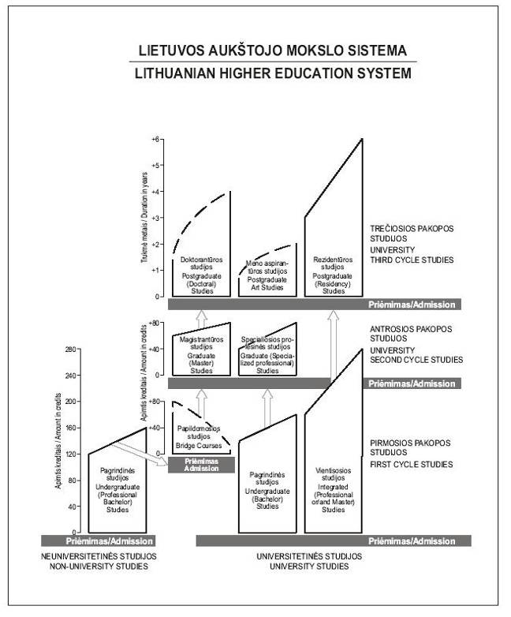

2 tipas

3 tipas

4 tipas

_________________

